# 5 Síť

1. Tato kapitola se věnuje propojení dvou nebo více Micro:bitů pomocí sítě

### Co se naučíte

* Základní principy sítí
* Propojit dva Micro:bity pomocí drátu a přenést informaci
* Totéž bezdrátově, pomocí rádia

### Co budete potřebovat

* PC s nainstalovaným editorem mu
* Propojovací USB kabel micro USB koncovkou
* Micro:bit
* Dva vodiče nejlépe s krokodýlky na obou koncích

## Průvodce hodinou V-1

Studenti se v této hodině seznámí s některými pojmy z počítačových sítí. Propojí si Micro:bity pomocí kabelu a vyzkouší si přenos dat.

### Co bude v této hodině potřeba:

* PC s editorem mu.
* Micro:bit s USB kabelem
* Dva vodiče nejlépe s krokodýlky na obou koncích
* Pokud je k dispozici, tak dataprojektor – v této hodině jsou doporučeny dva dataprojektory, je třeba promítat dva různé programy současně (anebo se raději spokojte pouze s pracovními listy)
* Prezentaci k této lekci
* Pracovní listy pro studenty

### 1. krok 25 minut

* + 1. Programy v celé kapitole jsou vesměs delší. Zvažte proto, zda studenty necháte kód opisovat nebo jim jej vhodným způsobem poskytnete.
    2. Rozdejte studentům Micro:bity a kabely. Řekněte jim ať se rozdělí do dvojic.

Vysvětlete studentům pojmy počítačová síť, drátová, bezdrátová. Diskutujte o příkladech. Vysvětlete pojmy duplex, half duplex a simplex, síťový protokol.

Nechte studenty ať se domluví, kdo z nich bude Vysílač (bude vysílat signál) a kdo Přijímač (bude přijímat signál).

* + 1. Na Micro:bitu označeném *Vysílač* odlaďte následující program:

from microbit import *

while True:

if button_a.was_pressed():

display.show("A")

pin1.write_digital(1)

else:

pin1.write_digital(0)

if button_b.was_pressed():

display.show("B")

pin2.write_digital(1)

else:

pin2.write_digital(0)

display.clear()

sleep(10)

* + 1. Obdobně na Micro:bitu *Přijímač*:

from microbit import *

while True:

if pin1.read_digital():

display.show("A")

elif pin2.read_digital():

display.show("B")

sleep(1000)

display.clear()

Propojte po dvou Micro:bity, tak že spojíte (nejlépe vodiči s krokodýlky) vzájemně piny 1 na obou stranách a stejně tak piny 2. Jeden z nich musí být vysílač a druhý přijímač.

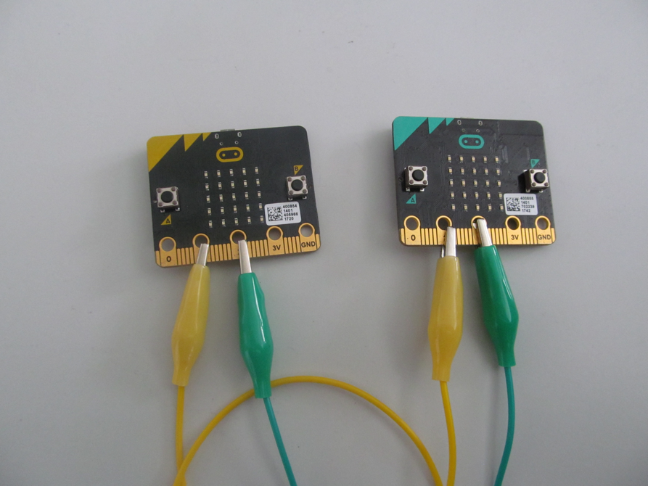

Vyzkoušejte přenos signálu.

Vysvětlete studentům, že jaký signál *Vysílače* bude mít u *Přijímače* jaký význam, záleží pouze na předchozí domluvě. Jedná se o tzv. *Síťový protokol*.

### 2. krok 20 minut

Obraťte nyní role v týmu, aby si studenti vyzkoušeli oba směry přenosu. Po vyzkoušení s nimi prodiskutujte, že se jedná vlastně o paralelní přenos, neboť můžeme přenášet signál po více vodičích současně. Nechte studenty přijít na to, kolik různých možností přeneseného kódu umožňuje daná kombinace – dvě na druhou – čtyři možnosti.

Další možné úlohy:

1. Přidejte k danému programu možnost zobrazení C při stisku obou kláves současně.
2. Zkuste nechat naprogramovat přenos čísel 0 až 3 (1 až 4) .

Řešení: Je možné přenést čtyři binární stavy (00, 01, 10, 11). Každému stavu přiřaďte symbol.

## Pracovní list V-1

### Co se naučíte

* Co je to počítačová síť, jaké jsou typy sítě
* Propojit dva Micro:bity drátovou sítí
* Odeslání i příjem signálu

### Co budete potřebovat

* PC s nainstalovaným editorem mu
* Propojovací USB kabel s micro USB koncovkou
* Micro:bit
* Dva vodiče nejlépe s krokodýlky na obou koncích

### A jděte na to …

Rozdělte se do dvojic

Popovídejte si s vyučujícím o tom co jsou počítačové sítě a jaké jsou jejich typy.

Nyní se domluvte kdo ve dvojici bude *Vysílač* a kdo *Přijímač*.

*Vysílač* odladí na Micro:bitu následující program:

from microbit import *

while True:

if button_a.was_pressed():

display.show("A")

pin1.write_digital(1)

else:

pin1.write_digital(0)

if button_b.was_pressed():

display.show("B")

pin2.write_digital(1)

else:

pin2.write_digital(0)

display.clear()

sleep(10)

*Přijímač* odladí následující:

from microbit import *

while True:

if pin1.read_digital():

display.show("A")

elif pin2.read_digital():

display.show("B")

sleep(1000)

display.clear()

Propojte nyní Micro:bity "Přijímač" a "Vysílač" dvěma kabely s krokodýlky. Vzájemně propojíte na obou stranách piny1 a piny2. Micro:bity připojte ke zdroji energie a pro jistotu resetujte a vyzkoušejte přenos signálu.

Vyměňte si role a zopakujte si zadání v opačných pozicích.

Jedná se o paralelní přenos signálu – vysvětlete si tento pojem.

* Kolik stavů můžeme přenést při tomto zapojení
* Jak byste upravili programy, abyste přenesli i písmeno C?
* Kolik různých stavů je teoreticky možné takto mezi dvěma Micro:bity přenášet?

## Průvodce hodinou V-2

Studenti si v této hodině vyzkouší přenos signálu mezi dvěma Micro:bity pomocí jednoho vodiče – sériový přenos.

### Co bude v této hodině potřeba:

* PC s editorem mu.
* Micro:bit s USB kabelem
* Vodič nejlépe s krokodýlky na obou koncích
* Pokud je k dispozici, tak dataprojektor – v této hodině jsou doporučeny dva dataprojektory, je třeba promítat dva různé programy současně (anebo se raději spokojte pouze s pracovními listy)
* Prezentaci k této lekci
* Pracovní listy pro studenty

### 1. krok 25 minut

* + 1. Rozdejte studentům Micro:bity a kabely. Řekněte jim ať se rozdělí do dvojic.

Vysvětlete studentům pojem sériový přenos. Řekněte jim, že v této hodině se programy budou týkat sériového přenosu.

Nechte studenty ať se domluví, kdo z nich bude *Vysílač* (bude vysílat signál) a kdo *Přijímač* (bude přijímat signál).

* + 1. Na Micro:bitu označeném *Vysílač* odlaďte následující program:

from microbit import *

while True:

if button_a.was_pressed():

display.show("A")

pin1.write_digital(1)

sleep(500)

pin1.write_digital(0)

if button_b.was_pressed():

display.show("B")

pin1.write_digital(1)

sleep(2000)

pin1.write_digital(0)

display.clear()

Obdobně na Micro:bitu *Přijímač*:

from microbit import *

while True:

if pin1.read_digital():

start = running_time()

while pin1.read_digital():

pass

konec = running_time()

cas = konec - start

if cas < 1000:

display.show("A")

else:

display.show("B")

sleep(1000)

display.clear()

Propojte po dvou Micro:bity, tak že spojíte (nejlépe vodiči s krokodýlky) vzájemně piny 1 na obou stranách. Zresetujte Micro:bity a vyzkoušejte přenos signálu.

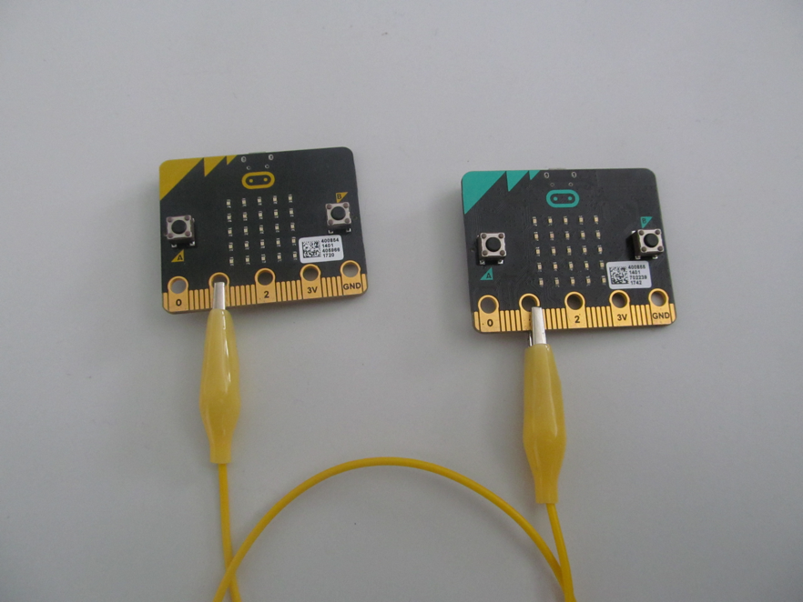

Pokud Micro:bit Přijímač zaznamená na pinu1 signál, zjišťuje si jeho délku. Pokud je délka kratší než 1 sekunda považuje to za typ jedna signálu (např. binární 0). pokud je delší, pak za typ dva signálu (např. binární jedna).

### 2. krok 20 minut

Obraťte nyní role v týmu, aby si studenti vyzkoušeli oba směry přenosu. Po vyzkoušení s nimi prodiskutujte, jaký význam může mít přenesený signál.

Prodiskutujte možnosti použití daného typu přenosu:

* Morseova abeceda
* ASCII kódy

Jednodušší je samozřejmě přenos ASCII kódu - každý symbol je stejně dlouhý (7 nebo 8 znaků dle typu kódování).

Program s Morseovou abecedou je vyřešen na stránkách s dokumentací MicroPythonu pro Micro:bit.

(https://microbit-micropython.readthedocs.io/en/latest/tutorials/network.html#the-end-result)

## Pracovní list V-2

### Co se naučíte

* Sériový přenos
* Propojit dva Micro:bity drátovou sítí
* Odeslání i příjem signálu

### Co budete potřebovat

* PC s nainstalovaným editorem mu
* Propojovací USB kabel s micro USB koncovkou
* Micro:bit
* Vodiče nejlépe s krokodýlky na obou koncích

### A jděte na to …

Rozdělte se do dvojic a domluvte se kdo ve dvojici bude *Vysílač* a kdo *Přijímač*.

*Vysílač* odladí na Micro:bitu následující program:

from microbit import *

while True:

if button_a.was_pressed():

display.show("A")

pin1.write_digital(1)

sleep(500)

pin1.write_digital(0)

if button_b.was_pressed():

display.show("B")

pin1.write_digital(1)

sleep(2000)

pin1.write_digital(0)

display.clear()

*Přijímač* odladí následující:

from microbit import *

while True:

if pin1.read_digital():

start = running_time()

while pin1.read_digital():

pass

konec = running_time()

cas = konec - start

if cas < 1000:

display.show("A")

else:

display.show("B")

sleep(1000)

display.clear()

Propojte nyní Micro:bity kabelem s krokodýlky. Vzájemně propojíte na obou stranách piny1. Micro:bity připojte ke zdroji energie a pro jistotu resetujte a vyzkoušejte přenos signálu.

Vyměňte si role a zopakujte si zadání v opačných pozicích. Jak pozná *Přijímač* o jaký signál se jedná?

Jedná se o sériový přenos signálu – vysvětlete si tento pojem. Napadá vás druh kódování, které lze tímto způsobem přenášet?

## Průvodce hodinou V-3

Studenti si v této hodině vyzkouší oboustranný přenos signálu mezi dvěma Micro:bity – duplexní přenos.

### Co bude v této hodině potřeba:

* PC s editorem mu.
* Micro:bit s USB kabelem
* Dva vodiče nejlépe s krokodýlky na obou koncích
* Pokud je k dispozici, tak dataprojektor
* Prezentaci k této lekci
* Pracovní listy pro studenty

### 1. krok 30 minut

* + 1. Rozdejte studentům Micro:bity a kabely. Řekněte jim ať se rozdělí do dvojic.

Vysvětlete studentům pojem duplexní (obousměrný) přenos. Řekněte jim, že v této hodině budeme informaci přenášet oběma směry.

* + 1. V této hodině budeme na obou Micro:bitech používat stejný program. Nechte studenty, ať si naprogramují a odladí následující program:

from microbit import *

while True:

if pin1.read_digital():

display.show(Image.HAPPY)

else:

display.clear()

if button_a.was_pressed():

pin2.write_digital(1)

else:

pin2.write_digital(0)

sleep(100)

* + 1. Při úvodním ladění si mohou studenti vystačit i sami. Programy jsou připravené tak aby vysílali na pinu2 a naslouchali na pinu1.
    2. Pokud si studenti propojí vodičem pin2 s pinem1, bude jim program fungovat i v rámci jednoho Micro:bitu a mohou si tak vše vyzkoušet sami na sobě. Zkuste je to na závěr nechat vyzkoušet.
    3. Nyní propojte dva Micro:bity tak, že pin2 na jednom připojíte k pinu1 na druhém a naopak. Oba Micro:bity připojte ke zdroji energie a zresetujte. Vyzkoušejte přenos signálu.
    4. 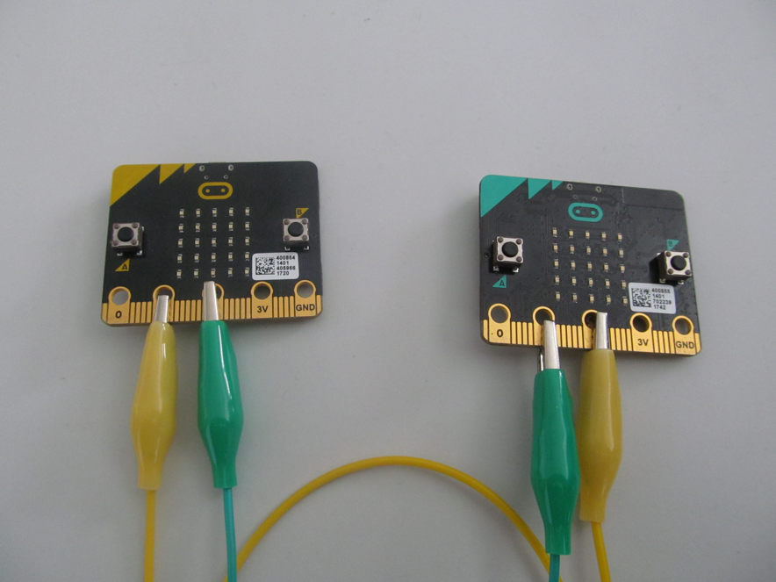

### 2. krok 15 minut

Nechte studenty upravit druhy signálu atd. Můžete upravit program tak, že bude rozlišovat druh signálu dle jeho délky. Viz minulá hodina.

Pohovořte o výhodách a nevýhodách duplexního přenosu.

## Pracovní list V-3

### Co se naučíte

* Obousměrný přenos
* Propojit dva Micro:bity drátovou sítí
* Odeslání i příjem signálu

### Co budete potřebovat

* PC s nainstalovaným editorem mu
* Propojovací USB kabel s micro USB koncovkou
* Micro:bit
* Dva vodiče nejlépe s krokodýlky na obou koncích

### A jděte na to …

Rozdělte se do dvojic. Každý si odlaďte na svém Micro:bitu následující program:

from microbit import *

while True:

if pin1.read_digital():

display.show(Image.HAPPY)

else:

display.clear()

if button_a.was_pressed():

pin2.write_digital(1)

else:

pin2.write_digital(0)

sleep(100)

Při testování můžete jednotlivé Micro:bity testovat tak, že propojíte vodičem pin2 a pin1.

Je-li program odladěn, můžete propojit dva Micro:bity, tak že pin1 na jednom propojíte s pinem2 na druhém a naopak. Na pin2 se vysílá na pinu1 naslouchá.

Vyzkoušejte obousměrný přenos.

Jaké jsou výhody a nevýhody tohoto přenosu?

Program můžete vyzkoušet i na jednom Micro:bitu, pokud u něj propojíte kabelem Pin1 s Pin2.

## Průvodce hodinou V-4

Studenti si v této hodině vyzkouší radiový přenos signálu mezi dvěma Micro:bity.

### Co bude v této hodině potřeba:

* PC s editorem mu.
* Micro:bit s USB kabelem
* Pokud je k dispozici, tak dataprojektor – v této hodině jsou doporučeny dva dataprojektory, je třeba promítat dva různé programy současně (anebo se raději spokojte pouze s pracovními listy)
* Prezentaci k této lekci
* Pracovní listy pro studenty

### 1. krok 25 minut

* + 1. Rozdejte studentům Micro:bity. Řekněte jim ať se rozdělí do dvojic.

Vysvětlete studentům pojem radiový přenos. Je možné naladit celkem 84 kanálů označených 0 až 83. Jedná se o frekvenci 2400 MHz (odpovídá kanálu 0), každý kanál má rozsah cca. 1 MHz. Defaultní kanál je 7.

Nechte studenty ať se domluví, kdo z nich bude *Vysílač* (bude vysílat signál) a kdo *Přijímač* (bude přijímat signál). Dále je nechte ať si spolu domluví i kanál. Dbejte na to ať si domluví každá dvojice rozdílný kanál, aby se vzájemně nerušili.

* + 1. Na Micro:bitu označeném *Vysílač* odlaďte následující program:

from microbit import *

import radio

kanal = 23

radio.on()

radio.config(channel = kanal)

while True:

if button_a.is_pressed():

radio.send("Zprava")

sleep(1000)

radio.off()

Obdobně na Micro:bitu *Přijímač*:

from microbit import *

import radio

kanal = 23

radio.on()

radio.config(channel = kanal)

while True:

zprava = radio.receive()

if (zprava):

display.scroll(zprava)

zprava = ""

radio.off()

Můžete studenty nechat nejprve vyzkoušet programy bez nastavení kanálu anebo je nechte nastavit všechny stejný kanál. Můžete při tom pohovořit o bezpečnosti a typu útoku man in the middle.

### 2. krok 20 minut

Obraťte nyní role v týmu, aby si studenti vyzkoušeli oba směry přenosu.

## Pracovní list V-4

### Co se naučíte

* Sériový přenos
* Propojit dva Micro:bity rádiovou sítí
* Odeslání i příjem signálu

### Co budete potřebovat

* PC s nainstalovaným editorem mu
* Propojovací USB kabel s micro USB koncovkou
* Micro:bit

### A jděte na to …

Rozdělte se do dvojic a domluvte se kdo ve dvojici bude *Vysílač* a kdo *Přijímač*. Dále je nutné domluvit si kanál na kterém si budete povídat. Kanál je číslo od 0 do 83. Pokud jej neuvedete použije se defaultní kanál 7. Pokud si domluvíte stejný kanál více dvojic, budete se vzájemně rušit.

*Vysílač* odladí na Micro:bitu následující program:

from microbit import *

import radio

kanal = 23

radio.on()

radio.config(channel = kanal)

while True:

if button_a.is_pressed():

radio.send("Zprava")

sleep(1000)

radio.off()

*Přijímač* odladí následující:

from microbit import *

import radio

kanal = 23

radio.on()

radio.config(channel = kanal)

while True:

zprava = radio.receive()

if (zprava):

display.scroll(zprava)

zprava = ""

radio.off()

Vyzkoušejte přenos signálu. K čemu slouží nastavení kanálu (channel)?

Vyměňte si role a zopakujte si zadání v opačných pozicích.

Pohovořte si o možné bezpečnosti přenosu.

Odhadněte, co znamená Man-in-the-middle attack.

## Průvodce teorií

### Počítačové sítě

Než se pustíme do práce se sítí uvedeme si pár teoretických definic, abychom později lépe porozuměli tomu, co stavíme a programujeme.

Počítačové sítě dělíme dle přenosového média na:

* Drátové
* Bezdrátové
  + Wi-Fi
  + Bluetooth
  + Radio
  + Infra

My budeme Micro:bity propojovat jak *drátově* pomocí kabelů, tak *bezdrátově* pomocí radia. Micro:bit sice obsahuje i Bluetooth přijímač a vysílač, ale jak bude dále vysvětleno v MicroPythonu jej nelze použít.

Dle směru vysílání dělíme sítě na:

*Simplexové* – vysílání jde pouze jedním směrem, na jedné straně se nachází vysílač (sender nebo transmitter) a na druhé přijímač (receiver).

*Half duplex* (poloviční duplex) – vysílání může jít oběma směry, ale v daném okamžiku pouze jedním směrem.

*Duplex* – vysílání může jít v daném okamžiku oběma směry současně

*Síťový protokol* – soubor předem domluvených pravidel, kterými se řídí daný síťový přenos.

### Drátový přenos

Pro následující příklad budeme potřebovat dva Micro:bity. Oba propojíme pomocí dvou kabelů tak, že propojíme vzájemně piny 1 a piny 2 na obou Micro:bitech. Pin1 na prvním Micro:bitu s Pin1 na druhém Micro:bitu a stejně tak i oba Pin2. Opět jako u přehrávání zvuku můžeme s výhodou použít kabely s „krokodýlky“ na koncích.

Je třeba stanovit, který Micro:bit bude „Vysílač“ a který „Přijímač“. Jedná se tedy o simplexový přenos. Funkce programů je následující na prvním Micro:bitu stiskneme tlačítko A nebo B a na druhém Micro:bitu se vzápětí rozsvítí symbol A nebo B. Jedná se tedy o binární stav, jeden ze symbolů může reprezentovat jedničku (pravdu – true) a druhý nulu (nepravdu – false). Pomocí síťového protokolu lze domluvit, co v daném případě, který symbol znamená a o jakou informaci se jedná.

Na Micro:bitu „Vysílač“ nahrajte a odlaďte následující program:

from microbit import *

while True:

if button_a.was_pressed():

display.show("A")

pin1.write_digital(1)

else:

pin1.write_digital(0)

if button_b.was_pressed():

display.show("B")

pin2.write_digital(1)

else:

pin2.write_digital(0)

display.clear()

sleep(10)

Program v nekonečném cyklu sleduje, zda bylo stisknuté tlačítko a, nebo tlačítko b a podle toho vysílá jedničku na daném propojení. Pro kontrolu zobrazuje rovněž písmeno dle stisknutého tlačítka.

Na Micro:bitu „Přijímač“ nahrajte a odlaďte následující program:

from microbit import *

while True:

if pin1.read_digital():

display.show("A")

elif pin2.read_digital():

display.show("B")

sleep(1000)

display.clear()

Nyní Micro:bity "Přijímač" a "Vysílač" propojte a pro jistotu oba resetujte. Po stisku kláves na Vysílači bude Přijímač zobrazovat písmena.



Tento program v nekonečné smyčce kontroluje, zda je na některém z připojených vodičů signál a pak zobrazuje odpovídající písmeno. Je třeba si také uvědomit, že v daném případě nelze říci co se stane, když bude signál na obou vodičích. To jaké písmeno (zpráva) se zobrazí záleží na naprogramování, tedy na předchozí domluvě. Tomu se říká *Síťový protokol*.

Tomuto případu, kdy signál putuje po více kabelech se říká *paralelní přenos* – signály posíláme vedle sebe. Bylo by možné využít tohoto zapojení k přenosu 4 znaků, s  následujícími možnostmi. V daném okamžiku je:

1. žádný signál (00)
2. signál na prvním vodiči (10)
3. signál na druhém vodiči (01)
4. signál na obou vodičích (11)

Kolik znaků bychom mohli přenést při maximálním možném počtu vodičů, který umožňuje Micro:bit? Odpověď závisí na tom, zda použijeme tři vodiče v běžném režimu (pomocí krokodýlků) anebo až 17 vodičů, pokud použijeme datový shield. Vždy je to však 2n.

Pokud chceme propojit Micro:bity pouze jedním kabelem, a i pak přenášet jiný signál, než zapnuto vypnuto, je nutno se domluvit na nějakém protokolu. V následujícím příkladu odlišujeme přenesený signál dle jeho délky – 500 ms nebo 1500 ms. Měříme jeho délku pomocí funkce running.time() a pokud je signál kratší než jedna sekunda, považujeme jej za první stav a pokud je delší než jedna sekunda za druhý stav. Takovémuto způsobu přenosu se říká *sériový* – signály posíláme za sebou.

Micro:bity propojíme pouze jedním kabelem mezi piny 1.



Na Micro:bit „Vysílač nahrajeme následující program:

from microbit import *

while True:

if button_a.was_pressed():

display.show("A")

pin1.write_digital(1)

sleep(500)

pin1.write_digital(0)

if button_b.was_pressed():

display.show("B")

pin1.write_digital(1)

sleep(2000)

pin1.write_digital(0)

display.clear()

Program v nekonečné smyčce kontroluje stisk kláves A a B a při stisku vyšle signál odpovídající délky a pro kontrolu zobrazí i kód stisknuté klávesy. Na Micro:bit „Přijímač“ nahrajeme následující program:

from microbit import *

while True:

if pin1.read_digital():

start = running_time()

while pin1.read_digital():

pass

konec = running_time()

cas = konec - start

if cas < 1000:

display.show("A")

else:

display.show("B")

sleep(1000)

display.clear()

Program v nekonečné smyčce hlídá, zda se objeví signál na pinu1. Pokud ano zaznamená si jeho čas. Funkce running.time() vrací čas v milisekundách od spuštění Micro:bitu. Nyní se čeká dokud je na pinu1 signál a po jeho ukončení opět změříme čas. Spočítáme dobu signálu odečtením začátku od konce. Je-li signál kratší než jedna sekunda považujeme jej za první typ znaku zde např. A. Je-li delší pak za B.

Tímto způsobem si můžeme přenášet binární signál, namísto znaků A a B, můžeme použít 1 a 0 (nebo naopak). Tímto způsobem je možné například přenášet ASCII kód, když si řekneme, že osm za sebou přenesených znaků je kód jednoho ASCII znaku. Lze takto například přenášet i Morseovu abecedu, pokud si například řekneme, že kratší znak je tečka, delší znak je čárka.

Zájemci si mohou zkusit obě tyto úlohy řešit. Vyřešení úlohy s přenosem kódu Morseovy abecedy naleznete na internetových stránkách MicroPythonu.

(https://microbit-micropython.readthedocs.io/en/latest/tutorials/network.html#the-end-result)

Nyní opět změníme zapojení. Propojíme Micro:bity tak, že kabel bude na jednom Micro:bitu připojen na Pin1 a na druhém na Pin2. S druhým kabelem to uděláme naopak. Micro:bity budou tedy zapojeny do kříže na pinech 1 a 2. Oba Micro:bity budou nyní současně „Přijímač“ i „Vysílač“ na oba tedy nahrajeme stejný kód.

from microbit import *

while True:

if pin1.read_digital():

display.show(Image.HAPPY)

else:

display.clear()

if button_a.was_pressed():

pin2.write_digital(1)

else:

pin2.write_digital(0)

sleep(100)



Význam kódu je velice jednoduchý. Program v nekonečné smyčce provádí následující. Pokud je na pinu 1 signál, zobrazí se smajlík. Pokud je stisknutá klávesa A vyšleme signál na pin 2. To samé se děje i na druhé straně. Jedná se o *duplexní signál*, současně přenášíme informaci oběma směry.

Možná vás nyní napadlo, že by mohl stačit jen jeden kabel. V tom případě musíme řešit následující dva problémy:

1. Pokud by Micro:bit vyslal signál na vodič, současně by se na něm při testu signálu na témže vodiči načetla jednička a měl by za to, že signál i přijímá. Této situaci se dá zabránit tak, že v případě vysílání signálu se netestuje stav signálu na vodiči.
2. Další problém by vznikl by pokud oba Micro:bity vysílaly současně. Takovémuto případu se říká *kolize*. Řešením je, že Micro:bit před vysláním signálu nejprve ověří, zda na kabelu již není signál a pak teprve začne vysílat. Je třeba si uvědomit, že to není dokonalé řešení, oba Micro:bity mohou testovat a začít vysílat ve stejném okamžiku. Je to málo pravděpodobné, ale ne zcela vyloučené. I tento případ má řešení, po začátku vysílání Micro:bit po náhodné době na malou chvilku přeruší signál a ověří zda na vodiči není signál z druhé strany a pak buď počká nebo vysílá dál. Doba po, které se to testuje, nesmí být vždy stejná, aby opět obě strany nedělaly totéž.

Takovémuto přenosu jak již víme by se říkal *half duplex*. Můžete si jej zkusit naprogramovat, včetně řešení kolize. Toto je zjednodušení způsobu jakým je přenášen internet po běžných ethernetových kabelech.

from microbit import *

while True:

if pin1.read_digital():

display.show(Image.HAPPY)

else:

display.clear()

if button_a.was_pressed():

pin2.write_digital(1)

else:

pin2.write_digital(0)

Sleep(100)

### Bluetooth přenos

Ačkoliv Micro:bit obsahuje přijímač i vysílač **bluetooth** signálu, **nelze** jej **v MicroPythonu využít**. Na vině je to, že do paměti Micro:bitu nelze současně umístit překladač MicroPythonu i kód pro obsluhu bluetooth kvůli paměťové náročnosti.

Problémem je i to, že pokud jsme na Micro:bitu pracovali s MicroPythonem, nelze jej pomocí bluetooth spárovat s jiným zařízením. Jediné možné řešení je nahrát na Micro:bit libovolný program vytvořený grafickým rozhraním na stránkách microbit.org. Pak již Micro:bit můžeme spárovat s jiným zařízením prostřednictvím bluetooth.

### Rádiový přenos

Velice zajímavou možností jak mohou spolu dva Micro:boty komunikovat je bezdrátový rádio přenos. Je možné použít celkem 84 kanálů označených 0 až 83. Jedná se o frekvenci 2400 MHz (která odpovídá kanálu 0), každý kanál má rozsah cca. 1 MHz.

Práce s tímto přenosem je velmi jednoduchá, MicroPython obsahuje knihovnu, která má v sobě metody umožňující přímo přenos textového řetězce (nebo čísla). Ukázka je v následujícím příkladě. Na straně odesílatele:

from microbit import *

import radio

kanal = 23

radio.on()

radio.config(channel = kanal)

while True:

if button_a.is_pressed():

radio.send("Zprava")

sleep(1000)

radio.off()

A na straně příjemce:

from microbit import *

import radio

kanal = 23

radio.on()

radio.config(channel = kanal)

while True:

zprava = radio.receive()

if (zprava):

display.scroll(zprava)

zprava = ""

radio.off()

Parametr channel je nepovinný, pokud jej neuvedete, pak předvolený je kanál 7. Na druhou stranu, pokud si má spolu povídat větší množství Micro:bitů, je nutné, aby ty které k sobě patří používaly nezávislý kanál a nepletly se tak ostatním.

Na tomto příkladě je rovněž vidět potenciální nebezpečí. Pokud útočník ví na kterém kanále si naše Micro:bity povídají, může je buď odposlouchávat anebo podstrkovat vlastní zprávy. Jedná se o typ útoku Man in the middle.

Možné použití této technologie se nabízí v následujících možnostech:

* *Dálkový ovladač*. Jeden z Micro:bitů můžeme ovládat pomocí gest a přenášet pokyny k druhému, který může něco řídit. Je takto možné například ovládat autíčko, například nějakou stavebnici, kterou lze ovládat pomocí Micro:bitu
* *Zabezpečení*. Jeden z Micro:bitů může sledovat např. pohyb, intenzitu světla, magnetického pole atd. a při neobvyklém stavu poslat signál jinému, který je umístěn někde, kde snadno vyhlásí poplach.
* Pro přímou komunikaci se Micro:bity příliš nehodí, protože není jednoduché zadat zprávu, kterou chceme odeslat. Snad nějakým způsobem výběr z nabídky připravených zpráv a naopak druhý Micro:bit může vybírat ze seznamu připravených odpovědí.